czwartek 30 kwietnia 2020
Temat: Polska- moja ojczyzna

Edukacja polonistyczna

Maj jest miesiącem szczególnym w historii Polski. W pierwszych trzech dniach maja obchodzone są trzy ważne święta:
1 maja, który zapisał się jako Międzynarodowe Święto Pracy obchodzone nie tylko w Polsce, ale i na świecie.
2 maja, który ustanowiony został Dniem Flagi Rzeczypospolitej Polskiej.
3 maja to rocznica uchwalenia Konstytucji RP.
Konstytucja to najważniejszy dokument w państwie. Dzięki niemu system władzy, jej kontroli i wybierania jest unormowany. Obywatele mają prawa i wolności wynikające z konstytucji i mogą dochodzić swoich praw w sądach. Pierwsza polska Konstytucja powstała 3 maja 1791 roku i była pierwszą konstytucją w Europie, a drugą na świecie. Już kilka dni po uchwaleniu Konstytucji przez Sejm Wielki dzień 3 maja został uznany za święto narodowe.
Obejrzyj film o Konstytucji 3 maja: https://youtu.be/2Y1b9Sh_Vos i wysłuchaj piosenki o polskich
symbolach narodowych: https://youtu.be/-WNmqfiHVO0
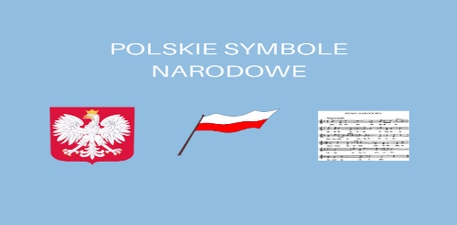

Ortografia- piszemy zakończenia wyrazów z –i, -ii, -ji:
Otwórz ćwiczenia pol-społ. na str. 73 i wykonaj zadania 1,2,3. Zapamiętaj pisownię wyrazów z zakończeniem –ii, -ji,- i.
Edukacja matematyczna
Rozwiąż zadanie tekstowe w ćwiczeniach mat- przyr. str. 47, zad.1.
Wykonaj zadanie 2,3 w podr. mat- przyr. na str. 44 (zadania 1 i 4 –dla chętnych).
W książce PISZĘ wykonaj zadanie 3, 4 na str. 68.
Życzę Wam miłego weekendu, p. Bogusia Szymczak
Religia
1.Modlitwa "Chwała Ojcu i Synowi i Duchowi Świętemu jak była na początku teraz i zawsze i na wieki wieków .Amen."
2.Dzisiejszy temat :"Wielbimy Boga".
3.Obejrzyjcie ciekawy filmik, nagrany przez księdza, w którym usłyszycie Ewangelię ..Nawiązuje ona do wędrówki dwóch uczniów do miasteczka Emaus tuz po śmierci Pana Jezusa. W drodze spotykają nieznajomego i opowiadają mu o tym, co się wydarzyło w Jerozolimie. Jezus objawia im się jako Chrystus Zmartwychwstały. Spotkanie uczniów z Jezusem przybliża nas do spotkania z Jezusem w Eucharystii podczas w I Komunii Świętej.

Link do filmiku:
https://www.youtube.com/watch?v=OxWYuy6HNOY
4.Podobało się ? Myślę,że tak.
Wykonajcie ćwiczenia z zakładki 43.
Nie odsyłacie mi tej lekcji.
5.Na zakończenie wielbimy Boga śpiewem : "Gdy na morzu wielka burza Jezus ze mną w łodzi jest..." Piosenka znajduje się na końcu filmiku, pośpiewajcie sobie ..."Kto śpiewa dwa razy się modli":)
Pozdrawiam Was Katechetka Dorota K

Zadanie Pani Marzeny

Z ROLEK PO PAPIERZE TOALETOWYM, PATYCZKÓW LUB SŁOMEK I KOLOROWEGO PAPIERU
